SURVEI KEPUASAAN PENGGUNA
UNIVERSITAS HALU OLEO
2022

TIM MONEV
UNIVERSITAS HALU OLEO
SURVEI KEPUASAN PENGGUNA

DASAR PELAKSANAAN

1. Tugas dan fungsi LPPMP-UHO (Peraturan Menteri Pendidikan dan Kebudayaan Nomor 149 Tahun 2014 tentang Organisasi dan Tata Kerja Universitas Halu Oleo);

2. Akreditasi PT-PerBAN-PT-Nomor-3-Tahun-2019 (Lampiran-6b- Matriks Penilaian Laporan Evaluasi Diri dan Laporan Kinerja Perguruan Tinggi Perguruan Tinggi Akademik (PTA), Perguruan Tinggi Negeri (PTN) Badan Layanan Umum (BLU)

3. Permen PANRB No. 14 tahun 2017 (Pedoman Penyusunan Survei
Kepuasan Masyarakat Unit Penyelenggara Pelayanan Publik);

4. Peningkatan Kualitas Layanan UHO secara berkesinambungan dan terus menerus (continuous improvement).
PerBAN-PT-Nomor-3-Tahun-2019 (Lampiran-6b-Matriks Penilaian Laporan Evaluasi Diri dan Laporan Kinerja Perguruan Tinggi Perguruan Tinggi Akademik (PTA), Perguruan Tinggi Negeri (PTN) Badan Layanan Umum (BLU)

• C.2.8 1 Kepuasan pemangku kepentingan.

• Indikator
Tingkat kepuasan pemangku kepentingan internal dan eksternal pada masing- masing kriteria: tata pamong dan kerjasama, mahasiswa, sumber daya manusia, keuangan, sarana dan prasarana, pendidikan, penelitian dan pengabdian kepada masyarakat yang memenuhi 4 aspek sebagai berikut:
1) Menggunakan instrumen kepuasan yang sahih, andal, mudah digunakan,

2) dilaksanakan secara berkala, serta datanya terekam secara komprehensif,
3) dianalisis dengan metode yang tepat serta bermanfaat untuk pengambilan keputusan, dan
4) tingkat kepuasan dan umpan balik ditindaklanjuti untuk perbaikan dan peningkatan mutu luaran secara berkala dan tersistem.

• Skor 4
Perguruan tinggi melaksanakan pengukuran kepuasan pemangku kepentingan internal dan eksternal pada masing-masing kriteria yang memenuhi 4 aspek, hasilnya dipublikasikan serta mudah diakses oleh kepentingan, dan dilakukan review terhadap pelaksanaan pengukuran kepuasan pengguna.
Maksud dan Tujuan
1. Mengukur kepuasan pengguna layanan pada bidang layanan pendidikan UHO;
2. Mengidentifikasi faktor-faktor utama yang mempengaruhi tingkat kepuasan terhadap layanan yang diberikan UHO;
3. Mengidentifikasi aspek-aspek layanan yang membutuhkan perbaikan/
peningkatan agar menghasilkan outcome layanan yang lebih baik.

SASARAN
Mahasiswa, Dosen, Tenaga Kependidikan, Alumni, Pengguna Lulusan, dan
Mitra;

KELUARAN
1. Dokumen Hasil Survei Tingkat Kepuasan Pengguna Layanan Universitas
Halu Oleo tahun 2021;
2. Dokumen Rencana Tindak Lanjut (RTL) Hasil Survei Kepuasan
Pengguna Universitas Halu Oleo tahun 2022;
WAKTU

 | Kegiatan | Bulan/Minggu ke
 |  | September |  |  |  | Oktober |  |  |  | November
 |  | 1 | 2 | 3 | 4 | 1 | 2 | 3 | 4 | 1 | 2 | 3 | 4
1 | Pengembangan Kuesioner
2 | Validasi Kuesioner
3 | Pengisian Kuesioner
4 | Pengolahan Data
5 | Penyusunan Laporan Survei
6 | FGD

DESAIN, POPULASI, DAN SAMPEL

DESAIN
Pendekatan kuantitatif dengan metode Survei untuk memperoleh gambaran atau keadaan sebenarnya mengenai tingkat kepuasan pengguna layanan UHO.

Populasi
Seluruh pengguna layanan Universitas Halu Oleo yang terdiri dari stakeholder internal dan eksternal (Mahasiswa, Dosen, Tenaga Kependidikan, Alumni, Pengguna Lulusan, dan Mitra).

Sampel
Pengambilan sampel dengan teknik probability sampling yaitu proportionate stratified random sampling dengan teknik pengambilan sampel yang memberikan peluang yang sama bagi setiap unsur (anggota) populasi untuk dipilih menjadi anggota sampel (Sugiyono,2010).
INSTRUMEN

No | Unsur Pelayanan | Butir | Keterangan
1 | Mahasiswa |  | 11 Unsur  Layanan
 | a.Tata Pamong, Tata Kelola, dan Kerjasama | 9
 | a.Mahasiswa | 10
 | a.Keuangan, Sarana, dan Prasarana | 12
 | a.Tangibles (Bukti Fisik yang Terlihat) | 10
 | a.Reliability (Keandalan) | 5
 | a.Responsiveness (Sikap Tanggap) | 6
 | a.Assurance (Jaminan pada Mahasiswa) | 8
 | a.Emphaty (Perhatian kepada Mahasiswa) | 5
2 | Dosen
 | a.Tata Pamong, Tata Kelola, dan Kerjasama | 9
 | a.Sumber Daya Manusia | 6
 | a.Keuangan, Sarana, dan Prasarana | 16
 | a.Penelitian | 8
 | a.Pengabdian kepada Masyarakat | 8
3 | Tenaga Kependidikan
 | a.Sumber Daya Manusia | 7
 | a.Tata Pamong, Tata Kelola, dan Kerjasama | 6
4 | Alumni
 | Tata Pamong, Tata Kelola, dan Kerjasama | 7
5 | Pengguna
 | Tata Pamong, Tata Kelola, dan Kerjasama | 4
6 | Mitra
 | a.Tata Pamong, Tata Kelola, dan Kerjasama | 4
 | a.Mitra Penelitian | 6
 | a.Mitra Pengabdian | 6

Validasi Instrumen

No | Unsur Pelayanan | Hasil Ujicoba Instrumen |  |  |  |  |  |  |  | Ket.
 |  | Butir |  | Sample |  |  | Validity |  | Reliability
1 | Mahasiswa | 65 | 100 |  |  | 0,540 s.d 0,825 |  |  | 0,985 | Valid & Realiable
2 | Dosen | 47 | 100 |  |  | 0,562 s.d 0,821 |  |  | 0,981
3 | Tenaga Kependidikan | 8 | 100 |  |  | 0,708 s.d 0,799 |  |  | 0,928
4 | Alumni | 7 | 35 |  |  | 0,689 s.d 0,837 |  |  | 0,917
5 | Pengguna | 3 | 30 |  |  | 0,747 s.d 0,854 |  |  | 0,905
6 | Mitra | 4 | 30 |  |  | 0,580 s.d 0,722 |  |  | 0,812

Keterangan:

Instrumen diuji coba kepada sampel Mahasiswa, Dosen, Tenaga Kependidikan, Alumni, Pengguna Lulusan dan Mitra untuk mengetahui validitas dan reliabilitas instrumen. Data kemudian diolah menggunakan software SPSS 24. Hasil uji coba menunjukkan bahwa rentang nilai koefisien korelasi berada pada rentang yang valid yakni nilai r kriteria (Corrected Item-Total Correlation) berada diatas 0,5. Diketahui juga nilai reliabilitas instrumen kepuasan pengguna layanan pada sampel ujicoba memliliki nilai Cronbach's Alpha diatas 0,8 yang dapat dikatakan sangat reliabel. Jadi item untuk instrumen kepuasan pengguna layanan Universitas Halu Oleo dinyatakan valid dan reliabel serta dapat digunakan dalam kegiatan survei.
Pengumpulan Data

1. Data yang digunakan adalah data primer;

2. Pengumpulan data langsung dari pengguna layanan
melalui kuesioner;

3. Pendataan melalui penyebaran kuisoner dilakukan
secara online pada situs:

• https://ofc.uho.ac.id/

• http://admin.sipk.uho.ac.id/

• https://siakadbeta.uho.ac.id/

• https://lppmp-uho.info/

HASIL SURVEI
KEPUASAN PENGGUNA
JUMLAH RESPONDEN

No | Responden | Jumlah | % | Perbaikan  Data | %
1 | Mahasiswa | 3562 | 35.93 | 2892 | 34.76
2 | Dosen | 1355 | 13.67 | 1202 | 14.45
3 | Tenaga  Kependidikan | 739 | 7.45 | 570 | 6.85
4 | Alumni | 3454 | 34.84 | 2989 | 35.93
5 | Pengguna | 672 | 6.78 | 552 | 6.63
6 | Mitra | 132 | 1.33 | 115 | 1.38
 | Jumlah | 9914 | 100.00 | 8320 | 100.00

KATEGORI RESPONDEN

Alumni,…
Pengguna, 552,
7%

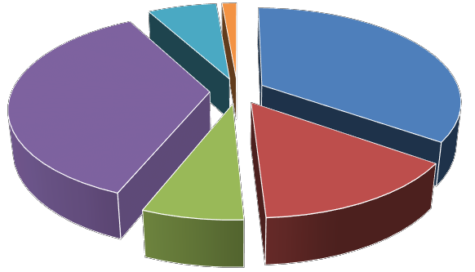Mitra, 115, 1%

Mahasiswa,
2892, 35%

Tenaga
Kependidikan,
570, 7%
Dosen, 1202,
14%

Mahasiswa Dosen Tenaga Kependidikan Alumni Pengguna Mitra

MAHASISWA
JUMLAH RESPONDEN MAHASISWA PER FAKULTAS/PPV/PASCA

No | Fakultas/PPV/Pasca | Singkatan | Jumlah | %
1 | Fakultas Keguruan dan Ilmu Pendidikan | FKIP | 701 | 19.58
2 | Fakultas Ekonomi dan Bisnis | FEB | 329 | 9.19
3 | Fakultas Ilmu Sosial dan Ilmu Politik | FISIP | 742 | 20.73
4 | Fakultas Teknik | FTEKNIK | 111 | 3.10
5 | Program Pendidikan Vokasi | PPV | 53 | 1.48
6 | Fakultas Pertanian | FAPERTA | 160 | 4.47
7 | Fakultas Matematika dan Ilmu Pengetahuan Alam | FMIPA | 419 | 11.70
8 | Pascasarjana | PASCA | 155 | 4.33
9 | Fakultas Hukum | FHUKUM | 38 | 1.06
10 | Fakultas Perikanan dan Ilmu Kelautan | FPIK | 210 | 5.87
11 | Fakultas Kesehatan Masyarakat | FKESMAS | 205 | 5.73
12 | Fakultas Kedokteran | FKEDOKTERAN | 15 | 0.42
13 | Fakultas Peternakan | FPETERNAKAN | 22 | 0.61
14 | Fakultas Kehutanan dan Ilmu Lingkungan | FHIL | 23 | 0.64
15 | Fakultas Ilmu Budaya | FIB | 108 | 3.02
16 | Fakultas Farmasi | FARMASI | 227 | 6.34
17 | Fakultas Ilmu dan Teknologi Kebumian | FITK | 62 | 1.73
 |  | Jumlah | 3580 | 100.00

NRR TINGKAT KEPUASAN MAHASISWA UHO TERHADAP
UNSUR PELAYANAN

Emphaty, 3.17, 12%

Assurance, 3.23, 13%
Tata Pamong, 3.19,
13%

Mahasiswa, 3.08, 12%

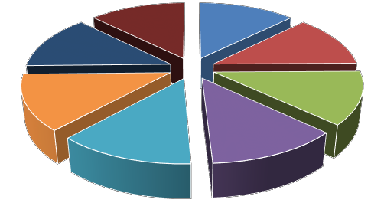Responsiveness, 3.24,
13%

Keuangan, Sarana, dan
Prasarana, 3.07, 12%

Reliability, 3.19, 13%
Tangibles, 3.10, 12%

Tangibles Reliability Responsiveness
Tata Pamong | Mahasiswa | Keuangan, Sarana, dan Prasarana
Assurance | Emphaty

NRR TINGKAT KEPUASAN MAHASISWA UHO

Sangat Puas
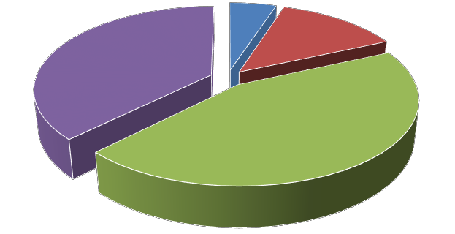38%
Tidak Puas
5% Kurang Puas
13%

Puas
44%

Tidak Puas Kurang Puas Puas Sangat Puas

DOSEN
JUMLAH RESPONDEN DOSEN PER FAKULTAS/PPV/PASCA

No | Fakultas/PPV/Pasca | Singkatan | Jumlah | %
1 | Fakultas Keguruan dan Ilmu Pendidikan | FKIP | 246 | 19.37
2 | Fakultas Ekonomi dan Bisnis | FEB | 83 | 6.54
3 | Fakultas Ilmu Sosial dan Ilmu Politik | FISIP | 122 | 9.61
4 | Fakultas Teknik | FTEKNIK | 93 | 7.32
5 | Program Pendidikan Vokasi | PPV | 30 | 2.36
6 | Fakultas Pertanian | FAPERTA | 109 | 8.58
7 | Fakultas Matematika dan Ilmu Pengetahuan Alam | FMIPA | 67 | 5.28
8 | Pascasarjana | PASCA | 73 | 5.75
9 | Fakultas Hukum | FHUKUM | 49 | 3.86
10 | Fakultas Perikanan dan Ilmu Kelautan | FPIK | 67 | 5.28
11 | Fakultas Kesehatan Masyarakat | FKESMAS | 47 | 3.70
12 | Fakultas Kedokteran | FKEDOKTERAN | 36 | 2.83
13 | Fakultas Peternakan | FPETERNAKAN | 30 | 2.36
14 | Fakultas Kehutanan dan Ilmu Lingkungan | FHIL | 39 | 3.07
15 | Fakultas Ilmu Budaya | FIB | 97 | 7.64
16 | Fakultas Farmasi | FARMASI | 35 | 2.76
17 | Fakultas Ilmu dan Teknologi Kebumian | FITK | 47 | 3.70
 |  | Jumlah | 1270 | 100.00

NRR TINGKAT KEPUASAN DOSEN UHO
TERHADAP KRITERIA LAYANAN

Pengabdian,
3.01, 21%

Tata Pamong,
3,23, 15%

Sumber Daya
Manusia, 3.11,
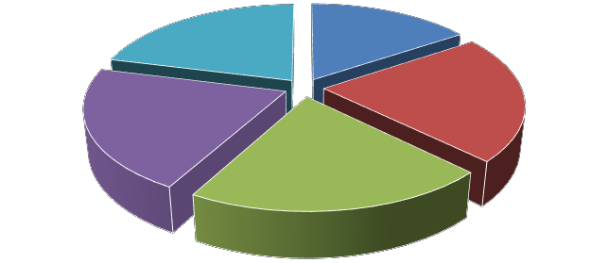22%

Penelitian, 2.99,
21%
Keuangan, Sarana, dan Prasarana,
2.95, 21%

Tata Pamong Sumber Daya Manusia
Keuangan, Sarana, dan Prasarana Penelitian
Pengabdian
TINGKAT KEPUASAN DOSEN UHO

Sangat Puas
30%
Tidak Puas
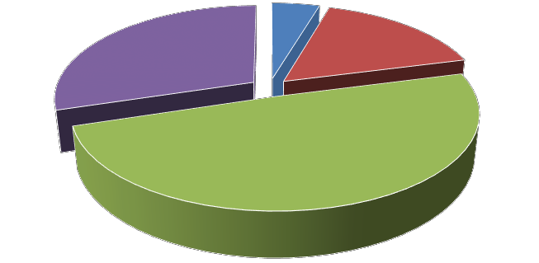5%

Kurang Puas
16%

Puas
49%

Tidak Puas Kurang Puas Puas Sangat Puas
NRR TINGKAT KEPUASAN TENAGA KEPENDIDIKAN UHO TERHADAP KRITERIA LAYANAN

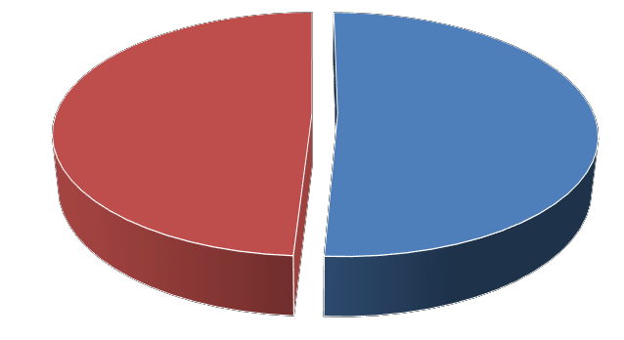Tata Pamong, Tata Kelola, dan Kerjasama, 3.05,
49%

Sumber Daya
Manusia, 3.17,
51%

Sumber Daya Manusia Tata Pamong, Tata Kelola, dan Kerjasama
TINGKAT KEPUASAN TENAGA
KEPENDIDIKAN UHO

Sangat Puas,
34.35, 34%

Puas, 47.48,
47%

Tidak Puas,
5.59, 6%

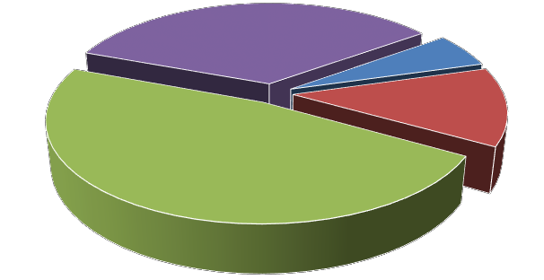Kurang
Puas,
12.59, 13%

Tidak Puas Kurang Puas Puas Sangat Puas
TINGKAT KEPUASAN ALUMNI UHO
TERHADAP KRITERIA TATA PAMONG

Sangat Baik,
49.17

Baik, 39.02

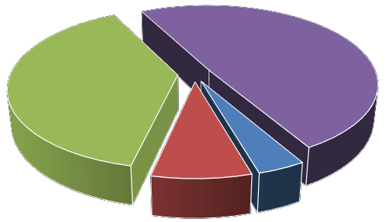Kurang Baik,
7.96
Tidak Baik, 3.85

Tidak Baik Kurang Baik Baik Sangat Baik
TINGKAT KEPUASAN PENGGUNA LULUSAN UHO PADA KRITERIA TATA PAMONG

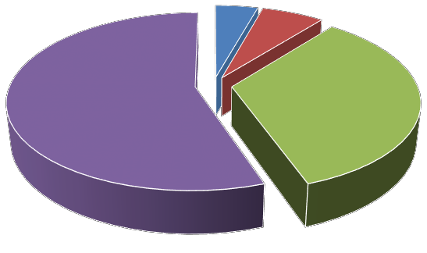Tidak Puas,
4.32, 4%
Kurang Puas,
6.36, 7%

Sangat Puas,
55.34, 55%

Puas, 33.98,
34%
NRR TINGKAT KEPUASAN MITRA UHO TERHADAP KRITERIA LAYANAN

Mitra Pengabdian,
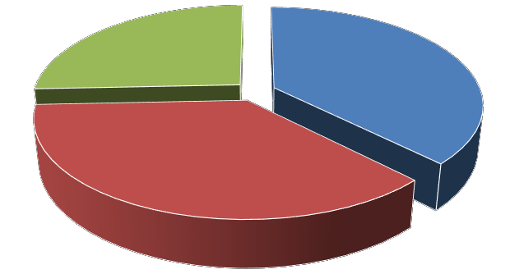2.28, 26%
Tata Pamong, Tata Kelola, dan Kerjasama, 3.34,
37%

Mitra Penelitian,
3.26, 37%

Tata Pamong, Tata Kelola, dan Kerjasama Mitra Penelitian Mitra Pengabdian
TINGKAT KEPUASAN MITRA UHO

Sangat Puas,
41.41, 41%
Tidak Puas,
2.93, 3%

Kurang Puas,
6.68, 7%

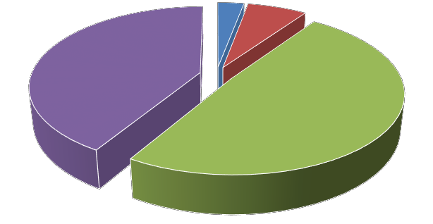Puas, 48.97,
49%
PENGUKURAN VERSI IKM (MENPAN RB)

Nilai  Persepsi | Nilai Interval  IKM | Interval  Konversi IKM | Mutu  Pelayanan | Kinerja Unit  Pelayanan
1 | 1.00 – 1.75 | 25 – 43.75 | D | Tidak Baik
2 | 1.76 – 2.50 | 43.76 – 62.50 | C | Kurang Baik
3 | 2.51 – 3.25 | 62.51 – 81.25 | B | Baik
4 | 3.26 – 4.00 | 81.26 – 100.00 | A | Sangat Baik

REKAPITULASI HASIL SURVEI

No | Kategori Responden | NRR Index & Konversi IKM (%) |  | Mutu  Layanan | Kinerja Unit Layanan | Tingkat  Kepuasan
1 | Mahasiswa | 3.16 | 79.00 | B | Baik | Puas
2 | Dosen | 3.06 | 76.50 | B | Baik | Puas
3 | Tenaga Kependidikan | 3.11 | 77.75 | B | Baik | Puas
4 | Alumni | 3.34 | 83.50 | A | Sangat  Baik | Sangat  Puas
5 | Pengguna Lulusan | 3.40 | 85.00 | A | Sangat  Baik | Sangat  Puas
6 | Mitra | 3.29 | 82.25 | A | Sangat  Baik | Sangat  Puas
 | NRR Unsur Layanan | 3.23 | 80.75 | B | Baik | Puas

KESIMPULAN DAN REKOMENDASI

TINGKAT KEPUASAN PENGGUNA DAN MUTU LAYANAN PENDIDIKAN UHO 2022

Kategori Responden | 6
Unsur Layanan | 11
NRR Index IKM | 3.23
IKM Konversi | 80.75
Mutu Pelayanan | B
Kinerja Unit Layanan | Baik

REKOMENDASI

No | Target Pelayanan | Tidak Baik/Puas  (%) | Kurang Baik/Puas  (%)
1 | Mahasiswa | 5.04 | 13.23
2 | Dosen | 4.58 | 16.38
3 | Tenaga Kependidikan | 5.59 | 12.59
4 | Alumni | 3.85 | 7.95
5 | Pengguna Lulusan | 4.32 | 6.36
6 | Mitra | 2.93 | 6.68
 | NRR Unsur Layanan | 4.08 | 21.79

PEMBAHASAN

• Kuesioner Survei
✓ Kategori Responden
✓ Unsur Layanan
✓ Jumlah Butir/Item

• Aplikasi Survei
✓ Dedicated & Terintegrasi
✓ Mudah digunakan
✓ Fitur dan Kemampuan yang diperlukan
✓ Hemat biaya
PEMBAHASAN (Lanjutan)

• Waktu Pengisian Kuesioner

• Pengolahan Data Hasil Survei

• Penyampaian Hasil Survei

• Tindak Lanjut

